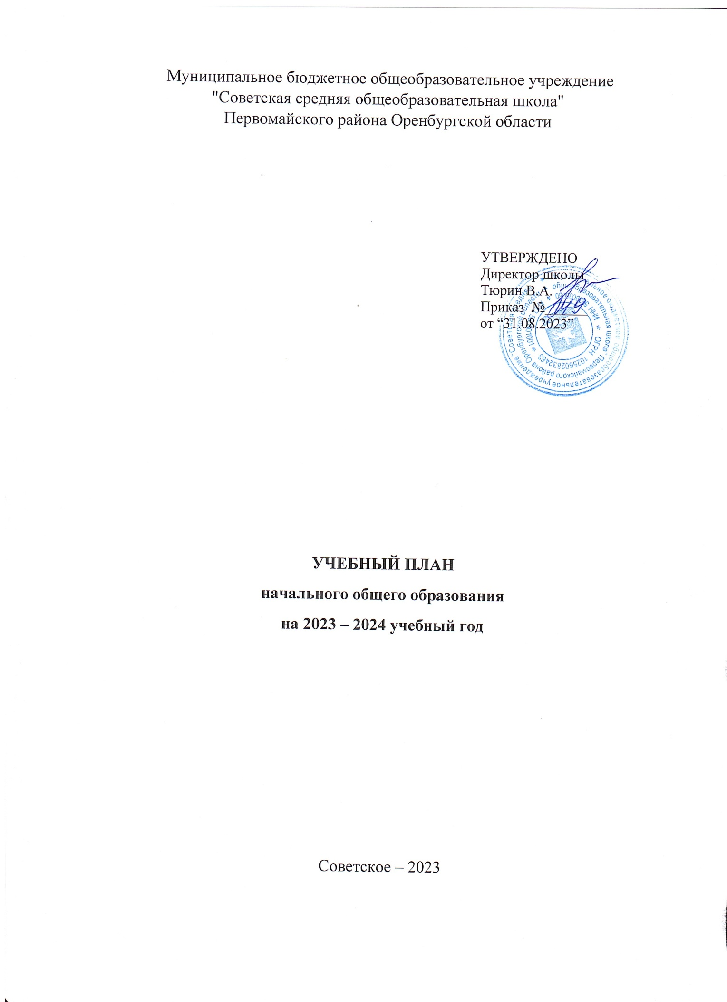

Муниципальное бюджетное общеобразовательное учреждение "Советская средняя общеобразовательная школа" Первомайского района Оренбургской области

|  |  |  |
| --- | --- | --- |
|  |  | УТВЕРЖДЕНО  Директор школы  Тюрин В.А.  Протокол №149  от “31.08.2023” |

**УЧЕБНЫЙ ПЛАН**

**начального общего образования**

**на 2023 – 2024 учебный год**

с. Советское 2023

**ПОЯСНИТЕЛЬНАЯ ЗАПИСКА**

Учебный план начального общего образования Муниципального бюджетного общеобразовательного учреждения "Советская средняя общеобразовательная школа" Первомайского района Оренбургской области (далее - учебный план) для 1-4 классов, реализующих основную образовательную программу начального общего образования, соответствующую ФГОС НОО (приказ Министерства просвещения Российской Федерации от 31.05.2021 № 286 «Об утверждении федерального государственного образовательного стандарта начального общего образования»), фиксирует общий объём нагрузки, максимальный объём аудиторной нагрузки обучающихся, состав и структуру предметных областей, распределяет учебное время, отводимое на их освоение по классам и учебным предметам.

Учебный план является частью образовательной программы Муниципального бюджетного общеобразовательного учреждения "Советская средняя общеобразовательная школа" Первомайского района Оренбургской области, разработанной в соответствии с ФГОС начального общего образования, с учетом Федеральной образовательной программой начального общего образования, и обеспечивает выполнение санитарно-эпидемиологических требований СП 2.4.3648-20 и гигиенических нормативов и требований СанПиН 1.2.3685-21.

Организация образовательного процесса регламентируется годовым календарным учебным графиком, составленным в соответствии с ФОП НОО, уставом образовательного учреждения.

Учебный год в Муниципальном бюджетном общеобразовательном учреждении "Советская средняя общеобразовательная школа" Первомайского района Оренбургской области в 1 – 4 классах начинается 01.09.2023 и заканчивается 20.05.2024.

Учебный план МБОУ «Советская СОШ» на 2023/2024 учебный год обеспечивает выполнение гигиенических требований к режиму образовательного процесса, установленных СанПиН 1.2.3685-21, и предусматривает   
в соответствии с обновлённым ФГОС НОО и ФОП НОО:

Продолжительность учебного года в 1 классе - 33 учебные недели во 2-4 классах – 34 учебных недели.

Количество учебных занятий за 4 учебных года не может составлять менее 2954 часов и более 3345 часов.

Образовательная деятельность проводится во время учебного года.

Учебный год условно делится в I-IV классах на четверти, являющиеся периодами,   
по итогам которых в II-IV классах выставляются отметки за текущее освоение образовательных программ. Количество часов, отведенных на освоение обучающимися учебного плана общеобразовательного учреждения, состоящего из обязательной части   
и части, формируемой участниками образовательного процесса, не превышает величину недельной образовательной нагрузки, предусмотренную действующими нормативно-правовыми документами.

Максимальная недельная аудиторная нагрузка обучающихся соответствует нормативным требованиям СанПиН 1.2.3685-21 и составляет:

|  |  |  |  |  |
| --- | --- | --- | --- | --- |
| **Классы** | **I** | **II** | **III** | **IV** |
| Максимальная нагрузка, часов | 21 | 26 | 26 | 26 |

Продолжительность учебной недели: 5-дневная для обучающихся 1 класса и 6 –дневная неделя – для обучающихся 2 – 4 классов.

Образовательная недельная нагрузка распределяется равномерно в течение учебной недели, при этом объем максимально допустимой нагрузки в течение дня составляет:

* для обучающихся 1-х классов - не превышает 4 уроков и один раз в неделю -5 уроков.
* для обучающихся 2-4 классов - не более 5 уроков.

Распределение учебной нагрузки в течение недели строится таким образом, чтобы наибольший ее объем приходился на вторник и (или) среду. На эти дни в расписание уроков включаются предметы, соответствующие наивысшему баллу по шкале трудности либо со средним баллом и наименьшим баллом по шкале трудности, но в большем количестве, чем в остальные дни недели.

Изложение нового материала, контрольные работы проводятся на 2 - 4-х уроках в середине учебной недели. Продолжительность урока (академический час) составляет 45 минут, за исключением 1 класса.

Обучение в 1-м классе осуществляется с соблюдением следующих дополнительных требований:

* учебные занятия проводятся по 5-дневной учебной неделе и только в первую смену;
* использование «ступенчатого» режима обучения в первом полугодии (в сентябре, октябре - по 3 урока в день по 35 минут каждый, в ноябре-декабре - по 4 урока по 35 минут каждый; январь - май - по 4 урока по 40 минут каждый).
* Продолжительность выполнения домашних заданий составляет во 2-3 классах - 1,5 ч., в 4 классах - 2 ч.

Продолжительность перемен между уроками составляет   
от 10 до 20 минут. Перерыв между занятиями внеурочной деятельности — 10 минут.

Продолжительность перемены между урочной и внеурочной деятельностью составляет 20-30 минут.

Начало занятий в 09 часов 00 минут. Обучение осуществляется в одну смену.

План внеурочной деятельности определяет формы организации и объем внеурочной деятельности для обучающихся при освоении ими программы начального общего образования (до 1320 академических часов за четыре года обучения) с учетом образовательных потребностей и интересов обучающихся, запросов родителей (законных представителей) несовершеннолетних обучающихся, возможностей образовательной организации.

Внеурочная деятельность в соответствии с требованиями ФГОС НОО направлена на достижение планируемых результатов освоения программы начального общего образования с учетом выбора участниками образовательных отношений учебных курсов внеурочной деятельности из перечня, предлагаемого образовательной организацией.

Содержание данных занятий формируется с учетом пожеланий обучающихся и их родителей (законных представителей) и осуществляться посредством различных форм организации, отличных от урочной системы обучения, таких как экскурсии, хоровые студии, секции, круглые столы, конференции, олимпиады, конкурсы, соревнования, спортивные клубы, общественно полезные практики и другое.

При организации внеурочной деятельности обучающихся используют возможности организаций дополнительного образования (учреждения культуры, спорта). В целях организации внеурочной деятельности образовательная организация может заключать договоры с учреждениями дополнительного образования.

С целью профилактики переутомления в календарном учебном графике предусматривается чередование периодов учебного времени и каникул. Продолжительность каникул в течение учебного года составляет не менее 30 календарных дней, летом — не менее 8 недель. Для первоклассников предусмотрены дополнительные недельные каникулы в середине третьей четверти.

**УЧЕБНЫЙ ПЛАН НАЧАЛЬНОГО ОБЩЕГО ОБРАЗОВАНИЯ**

С 01.09.2023 года учебный план I-IV классов МБОУ «Советская СОШ» формируется в соответствии с ФГОС НОО и ФОП НОО.

Учебно-методический комплекс, используемый в I-IV классах — «Школа России».

Учебный план состоит из двух частей — обязательной части и части, формируемой участниками образовательных отношений. Обязательная часть учебного плана определяет состав учебных предметов обязательных предметных областей.

**Обязательная часть.**

Обязательная часть учебного плана включает в себя следующие предметные области:

1. Предметная область «Русский язык и литературное чтение» представлена учебным предметом «Русский язык» в объеме: в 1 -4 классы – 5 часов в неделю. Учебный предмет «Литературное чтение» представлен в объеме: в 1 – 4 классах – 4 часа в неделю.

2. «Иностранные языки». Данная предметная область включает в себя учебный предмет «Иностранный язык» (Английский) и представлена в объеме 2 часа в неделю в 2 – 4-х классах.

3. Предметная область «Математика и информатика». Включает в себя учебный предмет: «Математика»: в 1 – 4 классах – 4 часа в неделю.

4. Предметная область «Обществознание и естествознание («окружающий мир») включает в себя учебный предмет: «Окружающий мир»: по 2 часа в неделю в 1 – 4 классах.

5. При изучении предметной области «Основы религиозных культур и светской этики» выбор одного из учебных модулей осуществляются по заявлению родителей (законных представителей) несовершеннолетних обучающихся. Предметная область «Основы религиозных культур и светской этики», представлена предметом «Основы религиозных культур и светской этики», модуль «Православие» ( согласно решению родительского собрания) – 1 час в неделю в 4 классе.

6. Предметная область «Искусство». Данная область включает в себя учебные предметы: «Музыка» - по 1 часу в 1 – 4 классах, «Изобразительное искусство» - по 1 часу в 1 – 4 классах.

7. Предметная область «Технология» включает в себя учебный предмет «Технология». Учебный предмет «Технология» представлен в объеме 1 час в неделю в 1 – 4 классах.

8. Предметная область «Физическая культура» включает в себя учебный предмет: «Физическая культура» - 3 часа в неделю в 1 – 4 классах.

В результате обязательная часть включает:

|  |  |  |  |
| --- | --- | --- | --- |
| 1 класс | 2 класс | 3 класс | 4 класс |
| 21 ч | 23 ч | 23 ч | 24 ч |

**ЧАСТЬ УЧЕБНОГО ПЛАНА, ФОРМИРУЕМАЯ УЧАСТНИКАМИ ОБРАЗОВАТЕЛЬНЫХ ОТНОШЕНИЙ**

Часть учебного плана, формируемая участниками образовательных отношений, обеспечивает реализацию индивидуальных потребностей обучающихся.

|  |  |  |  |
| --- | --- | --- | --- |
| 1 класс | 2класс | 3 класс | 4 класс |
| 0 | 3 ч | 3 ч | 2 ч |

Часть учебного плана, формируемая участниками образовательных отношений, обеспечивает реализацию индивидуальных потребностей обучающихся. Время, отводимое на данную часть учебного плана внутри максимально допустимой недельной нагрузки обучающихся, использовано: на проведение учебных занятий, обеспечивающих различные интересы обучающихся

Во 2 и 4 классах по 1 часу в неделю части учебного плана, формируемой участниками образовательных отношений, использовано на изучение учебного предмета «Математика и конструирование», в основе которого лежит программа «Математика и конструирование». Данная программа технической направленности разработана с учетом современных требований и основных законодательных и нормативных актов, создаёт условия для расширения, углубления и совершенствования геометрических представлений, знаний и умений учащихся, помогает формировать элементы конструкторских и графических умений, развивать воображение и логическое мышление детей. Программа «Математика и конструирование» технической направленности ориентирована на реализацию интересов детей в сфере конструирования, моделирования, развитие их информационной и технологической культуры. Курс «Математика и конструирование» выполняет особенную роль, так как обладает мощным развивающим потенциалом. Отличительная особенность данной программы заключается в возможности саморазвития через реализацию себя в выбранном виде деятельности, возможность сориентировать ребенка в выборе будущей профессии и создать условия для его творческой и технической самореализации. При реализации данной программы используется пособие "Математика и конструирование" (авторы С.И.Волкова, О.Л.Пчелкина).Издательство «Просвещение». Оно ориентировано на программу курса, одобренную Федеральным экспертным советом МО РФ, и на специально разработанные пособия для учащихся по каждому году обучения. В пособии раскрываются основные принципы построения курса, его содержание по каждому году обучения в начальных классах, приводится примерное планирование учебного материала для каждого класса, даются поурочные методические рекомендации.  
 Для соблюдения прав обучающихся на изучение родного языка в часть учебного плана, формируемую участниками образовательного процесса, по заявлениям родителей (законных представителей) включены предметы «Родной язык (русский)» и «Литературное чтение на родном языке (русском) – в 3, 4 классах по 0,5 по каждому предмету.

С целью удовлетворения потребностей учащихся и их родителей(законных представителей) часы части учебного плана, формируемой участниками образовательных отношений, выделены на проведение элективных курсов во 2 и 3 классах:

«Занимательный русский язык» - 1 час в неделю во 2 классе,

«Умное чтение» - 1 час в неделю во 3 классе.

Факультативные курсы:

«Финансовая грамотность» - 1 час в неделю – 2 класс,

«В мире информатики» - 1 час в неделю – 3 класс.

В Муниципальном бюджетном общеобразовательном учреждении "Советская средняя общеобразовательная школа" Первомайского района Оренбургской области языком обучения является русский язык.

При изучении предметов не осуществляется деление учащихся на подгруппы.

Промежуточная аттестация – процедура, проводимая с целью оценки качества освоения обучающимися всего объема учебной дисциплины за учебный год (годовое оценивание).

Промежуточная/годовая аттестация обучающихся осуществляется во 2 – 4 классах в соответствии с календарным учебным графиком.

Все предметы обязательной части учебного плана оцениваются по четвертям. Предметы из части, формируемой участниками образовательных отношений, являются безотметочными и оцениваются «зачет» или «незачет» по итогам четверти.

Формы и порядок проведения промежуточной аттестации определяются «Положением о формах, периодичности и порядке  
текущего контроля успеваемости и промежуточной аттестации обучающихся Муниципального бюджетного общеобразовательного учреждения "Советская средняя общеобразовательная школа" Первомайского района Оренбургской области.

**2класс**

|  |  |
| --- | --- |
| **Предмет** | **Форма контроля** |
| Русский язык | контрольная работа, комплексная диагностическая работа; |
| Литературное чтение | тест, комплексная диагностическая работа, собеседование |
| Математика | контрольная работа |
| Иностранный язык | контрольная работа, тест, |
| Окружающий мир | тест, защита проекта; |
| Музыка | творческая работа |
| Изобразительное искусство | творческая работа |
| Технология | творческая работа |
| Физическая культура | зачёт |

**3 класс**

|  |  |
| --- | --- |
| **Предмет** | **Форма контроля** |
| Русский язык | контрольная работа, комплексная диагностическая работа; |
| Литературное чтение | тест, комплексная диагностическая работа, собеседование |
| Математика | контрольная работа |
| Иностранный язык | контрольная работа, тест |
| Окружающий мир | тест, защита проекта; |
| Музыка | творческая работа |
| Изобразительное искусство | творческая работа |
| Технология | творческая работа |
| Физическая культура | зачёт |

**4 класс**

|  |  |
| --- | --- |
| **Предмет** | **Форма контроля** |
| Русский язык | контрольная работа, комплексная диагностическая работа, ВПР |
| Литературное чтение | тест, собеседование |
| Математика | контрольная работа, ВПР |
| Иностранный язык | контрольная работа, тест |
| Окружающий мир | тест, защита проекта, ВПР. |
| Музыка | творческая работа |
| Изобразительное искусство | творческая работа |
| Технология | творческая работа |
| Физическая культура | зачёт |
| «Основы религиозных культур и светской этики» | защита проекта |
| Родной язык (русский) | контрольная работа |
| Литературное чтение на родном языке (русском) | тест |
| элективные и факультативные курсы | собеседование |

По предметам «Математика», «Русский язык», «Литературное чтение», «Окружающий мир», «Иностранный язык», «Технология», «Музыка», «Физическая культура», «Изобразительное искусство» итоговые отметки за четверть и за год выставляются на основании текущих отметок по данным предметам.

Оценивание младших школьников в течение первого года обучения осуществляются в форме словесных качественных оценок на критериальной основе, в форме письменных заключений учителя, по итогам проверки самостоятельных работ. Промежуточная аттестация обучающихся I классов не проводится.

Освоение основных образовательных программ начального общего образования завершается итоговой аттестацией. Нормативный срок освоения ООП НОО составляет 4 года.

**План внеурочной деятельности**

Учебные курсы, формы организации и объем внеурочной деятельности для обучающихся при освоении ими программы начального общего образования определены в плане внеурочной деятельности с учетом образовательных потребностей и интересов обучающихся, запросов родителей (законных представителей) несовершеннолетних обучающихся, возможностей МБОУ «Советская СОШ».

«Разговоры о важном» - по 1 часу в 1 – 4 классах,

«Мое Оренбуржье» - 1 час в 4 классе,

"Становлюсь грамотным читателем: читаю. думаю, понимаю" во 2 – 4 классах – по 1 часу,

«Будь здоров» – по 1 часу в 1 – 3 классах,

"Учение с увлечением" – в 1 – 3 классах – по 1 ч.

«Наши истоки»" в 1 – 4 классах – по 1 ч

«Рукотворный мир» - в 1 – 4 классах – по 0,5 ч.

«Искусство иллюстрации»– в 1 – 4 классах – по 0,5 ч.

«Орлята России» - в 1 – 4 – по 0,5 часу.

«Моя информационная культура» - в 1,4 классе – по 0,5 ч.

«Интеллектуальный марафон» - во 2-3 классах – по 0,5ч, в 4 кл – 1 ч

Время, отведенное на внеурочную деятельность, не учитывается при определении максимально допустимой недельной учебной нагрузки обучающихся.

Формы организации образовательной деятельности, чередование урочной и внеурочной деятельности при реализации основной образовательной программы начального общего образования определяет МБОУ «Советская СОШ».

УЧЕБНЫЙ ПЛАН

|  |  |  |  |  |  |
| --- | --- | --- | --- | --- | --- |
| **Предметная область** | **Учебный предмет** | **Количество часов в неделю** | | | |
| **1** | **2** | **3** | **4** |
| **Обязательная часть** | | | | | |
| Русский язык и литературное чтение | Русский язык | 5 | 5 | 5 | 5 |
| Литературное чтение | 4 | 4 | 4 | 4 |
| Иностранный язык | Иностранный язык | 0 | 2 | 2 | 2 |
| Математика и информатика | Математика | 4 | 4 | 4 | 4 |
| Обществознание и естествознание ("окружающий мир") | Окружающий мир | 2 | 2 | 2 | 2 |
| Основы религиозных культур и светской этики | Основы религиозных культур и светской этики | 0 | 0 | 0 | 1 |
| Искусство | Изобразительное искусство | 1 | 1 | 1 | 1 |
| Музыка | 1 | 1 | 1 | 1 |
| Технология | Технология | 1 | 1 | 1 | 1 |
| Физическая культура | Физическая культура | 3 | 3 | 3 | 3 |
| Итого | | 21 | 23 | 23 | 24 |
| **Часть, формируемая участниками образовательных отношений** | | | | | |
| **Наименование учебного курса** | |  |  |  |  |
| Родной язык (русский) | | 0 | 0 | 0.5 | 0.5 |
| Литературное чтение на родном языке (русском) | | 0 | 0 | 0.5 | 0.5 |
| Математика и конструирование (ЭК) | | 0 | 1 | 0 | 1 |
| Умное чтение (ЭК) | | 0 | 0 | 1 | 0 |
| В мире информатики (ФК) | | 0 | 0 | 1 | 0 |
| Занимательный русский язык | | 0 | 1 | 0 | 0 |
| Финансовая грамотность | | 0 | 1 | 0 | 0 |
| Итого | | 0 | 3 | 3 | 2 |
| ИТОГО недельная нагрузка | | 21 | 26 | 26 | 26 |
| Количество учебных недель | | 33 | 34 | 34 | 34 |
| Всего часов в год | | 693 | 884 | 884 | 884 |

**План внеурочной деятельности (недельный)**

Муниципальное бюджетное общеобразовательное учреждение "Советская средняя общеобразовательная школа" Первомайского района Оренбургской области

|  |  |  |  |  |
| --- | --- | --- | --- | --- |
| **Учебные курсы** | **Количество часов в неделю** | | | |
| **1** | **2** | **3** | **4** |
| Разговоры о важном | 1 | 1 | 1 | 1 |
| Функциональная грамотность. "Становлюсь грамотным читателем: читаю. думаю. понимаю" | 0 | 1 | 1 | 1 |
| "Мое Оренбуржье" | 0 | 0 | 0 | 1 |
| "Учение с увлечением" | 1 | 1 | 1 | 0 |
| «Будь здоров!» | 1 | 1 | 1 | 0 |
| "Наши истоки" | 1 | 1 | 1 | 1 |
| "Рукотворный мир" | 0.5 | 0.5 | 0.5 | 0.5 |
| Искусство иллюстрации | 0.5 | 0.5 | 0.5 | 0.5 |
| Орлята России | 0.5 | 0.5 | 0.5 | 0.5 |
| Моя информационная культура | 0.5 | 0 | 0 | 0.5 |
| Интеллектуальный марафон | 0 | 0.5 | 0.5 | 1 |
| ИТОГО недельная нагрузка | 6 | 7 | 7 | 7 |